Птица феникс 7-14 лет
№ | ФИО | Возраст | название | фото | примечание
1 | Трусова Юлия Михайловна  Руководитель Патрова Ксения Олеговна МОУ «Тихманьгская средняя школа»  2 место | 12 лет | «Птица счастья» | 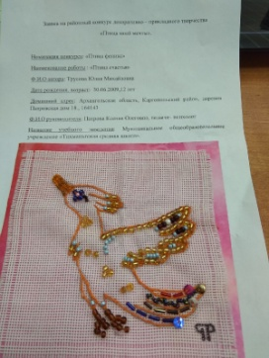
2 | Лабуда Александр Владиславович  Руководитель – Турыгина Е.Н.  МОУ «Павловская средняя школа»  3 место | 9 лет | «Это ещё что за птица» | 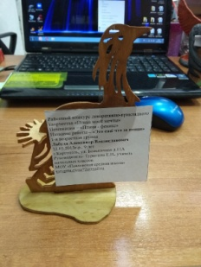
3 | Копейкина Диана  Руководитель – Воронина Елена Николаевна МОУ ДО «Дом детского творчества»  1 место | 14 лет | «Сумка – шоппер «Сказочкая птица» | 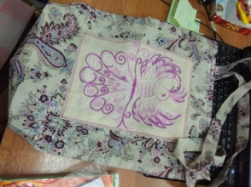
4 | Ушаков Савелий  Руководитель – Зайкова Ольга Александровна  МОУ «Средняя школа №2 с углубленным изучением математики» | 8 лет | «Храбрый Воробышек» | 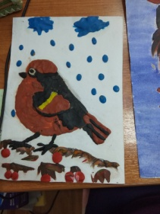
5 | Богданов Никита  Руководитель – Зайкова Ольга Александровна  МОУ «Средняя школа №2 с углубленным изучением математики» | 12 лет | «Филин Филя» | 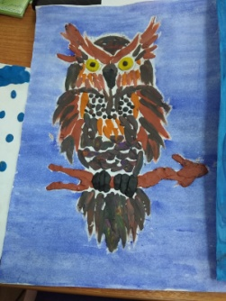
6 | Ермакова Полина  Руководитель – Зайкова Ольга Александровна  МОУ «Средняя школа №2 с углубленным изучением математики» | 12 лет | «Совушка, сова – большая голова» | 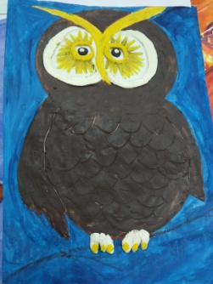
7 | Прибытков Артем  Руководитель – Зайкова Ольга Александровна  МОУ «Средняя школа №2 с углубленным изучением математики» | 12 лет | « Птица ладошка» | 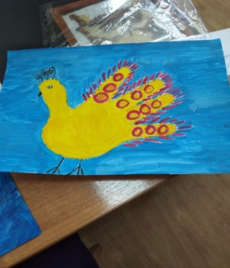
8 | Агапитова Милана  Руководитель – Зайкова Ольга Александровна  МОУ «Средняя школа №2 с углубленным изучением математики» | 8 лет | «Ура! Мама прилитела!» | 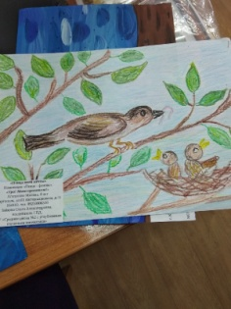
9 | Тарасова Алина  Руководитель – Зайкова Ольга Александровна  МОУ «Средняя школа №2 с углубленным изучением математики» | 12 лет | «Сказочная птица» | 